Тема урока: Внутреннее строение земноводных.

Класс – 7, общеобразовательный

Время занятия – 45 мин.

Вид кейса – обучающий

Тип кейса – эвристический

Цели урока: Обеспечить усвоение учащимися знаний об особенностях внутреннего строения и жизнедеятельности земноводных; понимание взаимосвязи строения системы органов с выполняемыми функциями; совершенствовать умения работать в группе с учебником, рисунками, схемами, дополнительными источниками информации, сравнивать, обобщать и делать выводы.

Ход урока

**Подготовительный этап**

Всем ученикам заранее предлагается ознакомиться с материалами кейса, подготовленным учителем и самостоятельно поискать информацию о внутреннем строении земноводных.

Учащиеся заранее разбиваются на 5 групп. Каждая группа получает задание - проблемные вопросы, о которых необходимо будет рассказать на предстоящем уроке, подготовить презентацию.

**Задание группам.**

Если бы к вам пришла лягушка за советом, стоит ли ей поменять трёхкамерное сердце на двухкамерное или четырёхкамерное, что бы вы ей посоветовали?

Может ли лягушка всю жизнь провести в воде, не выходя на сушу? Что вы можете посоветовать лягушке, пожелавшей иметь жабры рыбы.

**План- вопросник для групп.**

**Группа №1**

1.Чем питаются земноводные?

2.Биологи утверждают, что «лягушки едят, используя глаза». Насколько они правы?

3.Почему лягушек называют первыми «слюнтяями» планеты?

4.Чем пищеварительная система лягушки отличается от пищеварительной системы рыб?

5. Используйте дополнительный материал для работы с вашими вопросами, сделайте вывод.

**Группа №2**

1. Какие органы лягушки участвуют в дыхании? Почему лягушки могут находиться на дне водома не задыхаясь?

2.Какое значение в процессах вдоха и выдоха имеет дно ротовой полости ?

3.Почему лягушки обходятся небольшой поверхностью лёгких?

4. О чём свидетельствует наличие жабр у личинок земноводных?

5. Используйте дополнительный материал для работы с вашими вопросами, сделайте вывод.

**Группа №3**

1. Почему у земноводных появляется второй круг кровообращения.

2.Из скольких камер состоит сердце лягушки. Какая кровь поступает в правое предсердие, в левое предсердие, в желудочек ?

3.Какую роль в кровеносной системе лягушки играет артериальный конус?

4.В чём отличие кровеносной системы земноводных и рыб?

5. Используйте дополнительный материал для работы с вашими вопросами, сделайте вывод.

**Группа №4**

1. Какие вредные вещества накапливаются в клетках тела в процессе пищеварения и дыхания земноводных?

2.Каким образом жидкие вещества попадают в почки?

3.Из каких органов состоит выделительная система лягушки?

4. Что произойдёт с лягушкой, если у неё не будет работать выделительная система?

5. Используйте дополнительный материал для работы с вашими вопросами, сделайте вывод.

**Группа №5**

1.Сколько и какие отделы имеет головной мозг земноводных?

2.Чем головной мозг земноводных отличается от головного мозга рыб?

3. Как вы думаете, почему мозжечок развит слабо?

4. За что отвечает передний мозг лягушки?

5. Используйте дополнительный материал для работы с вашими вопросами, сделайте вывод.

После работы в группах идёт обсуждение основных вопросов. От каждой группы выступает один учащийся с кратким рассказом, содержащим характеристику системы органов и вывод, который записывается всеми учениками.

Вывод урока:

Если убрать перегородку между предсердиями и сделать сердце двухкамерным, то кровь, приходящая из легких, и венозная кровь будут смешиваться в этом общем предсердии, что заметно ухудшит функционирование кровеносной системы. В легкие будет попадать такая же смешанная кровь, как и в мозг. Эффективность легких снизится, лягушка в среднем будет получать меньше кислорода и уровень её активности тоже снизится. Особенно пострадает головной мозг, который будет получать кровь бедную кислородом.

Если бы сердце было четырехкамерным и у неё обособился бы легочный круг кровообращения, то это было бы невыгодно. Лягушке пришлось бы всю зиму перекачивать всю кровь через бездействующие легкие, затрачивая на это заметное количество энергии, пополнить которую зимой невозможно, а следовательно, надо было бы накапливать перед зимовкой дополнительные запасы.

Для того, чтобы провести под водой продолжительное время, лягушка набирает воздух ртом и ноздрями, надувая легкие, как воздушные шары. При этом она и сама увеличивается в размерах. Нырнет квакушка под воду и будет там сидеть, перекачивая воздух из рта в легкие и обратно, пока не израсходует весь запас кислорода. А потом вынырнет за новой порцией воздуха.   
  
Строение органов дыхания - жабр - таково, что они могли бы прекрасно действовать и на воздухе, но им мешает сухость. Воздух ведь суше воды! Тонкие пластиночки жабр лишаются поддержки и защиты воды. Они склеиваются и высыхают. Это препятствует циркуляции крови в кровеносных сосудах жабр. Кислород из воздуха не поступает в кровь, и лягушка задохнётся.

**Дополнительный материал**

*Группа 1. Пищеварительная система.*

Взрослые лягушки, как и все другие земноводные, плотоядны и питаются движущимися мелкими животными, иногда икрой, молодью рыб. Все земноводные питаются только подвижной добычей. На дне ротоглоточной полости находятся язык. У бесхвостых он передним концом прикрепляется к нижним челюстям, при ловле [насекомых](http://ru.vlab.wikia.com/wiki/%D0%9D%D0%B0%D1%81%D0%B5%D0%BA%D0%BE%D0%BC%D1%8B%D0%B5) язык выбрасывается изо рта, к нему прилепляется добыча У одних земноводных зубов нет вовсе, у других, хотя и имеются (в верхней челюсти, на обеих челюстях или на небе), но служат лишь для удержания пищи. Поэтому им приходится глотать, хотя и с большими трудностями, свою добычу целиком. При этом в дело включается орган, который традиционно наделен совсем иной функцией. Оказывается глаза земноводных способны погружаться внутрь головы и обеспечивать передачу добычи внутренним органам. То есть при глотании амфибии закрывают глаза веками, и их глазные яблоки, словно по команде, поворачиваются с помощью специальных мышц глубоко внутрь. При этом в ротовой полости давление увеличивается, и пища проталкивается в пищевод.

В ротоглоточную полость открываются протоки слюнных желез, секрет которых не содержит пищеварительных ферментов. Из ротоглоточной полости пища по пищеводу поступает в желудок, оттуда в [двенадцатипёрстную кишку](http://ru.vlab.wikia.com/wiki/%D0%94%D0%B2%D0%B5%D0%BD%D0%B0%D0%B4%D1%86%D0%B0%D1%82%D0%B8%D0%BF%D1%91%D1%80%D1%81%D1%82%D0%BD%D0%B0%D1%8F_%D0%BA%D0%B8%D1%88%D0%BA%D0%B0?action=edit&redlink=1). Сюда открываются протоки [печени](http://ru.vlab.wikia.com/wiki/%D0%9F%D0%B5%D1%87%D0%B5%D0%BD%D1%8C?action=edit&redlink=1) и [поджелудочной железы](http://ru.vlab.wikia.com/wiki/%D0%9F%D0%BE%D0%B4%D0%B6%D0%B5%D0%BB%D1%83%D0%B4%D0%BE%D1%87%D0%BD%D0%B0%D1%8F_%D0%B6%D0%B5%D0%BB%D0%B5%D0%B7%D0%B0?action=edit&redlink=1). Переваривание пищи происходит в желудке и в двенадцатипёрстной кишке [Тонкий кишечник](http://ru.vlab.wikia.com/wiki/%D0%A2%D0%BE%D0%BD%D0%BA%D0%B8%D0%B9_%D0%BA%D0%B8%D1%88%D0%B5%D1%87%D0%BD%D0%B8%D0%BA?action=edit&redlink=1) переходит в [прямую кишку](http://ru.vlab.wikia.com/wiki/%D0%9F%D1%80%D1%8F%D0%BC%D0%B0%D1%8F_%D0%BA%D0%B8%D1%88%D0%BA%D0%B0?action=edit&redlink=1), которая образует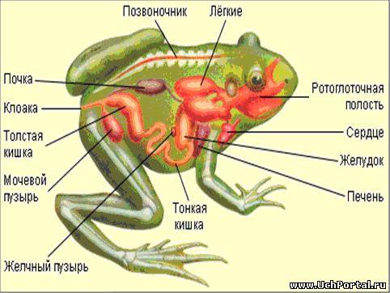 расширение — [клоаку](http://ru.vlab.wikia.com/wiki/%D0%9A%D0%BB%D0%BE%D0%B0%D0%BA%D0%B0?action=edit&redlink=1).

*Группа 2. Дыхательная система.*

Органом дыхания у земноводных является:

* [лёгкие](http://ru.vlab.wikia.com/wiki/%D0%9B%D1%91%D0%B3%D0%BA%D0%B8%D0%B5?action=edit&redlink=1) (специальные органы воздушного дыхания);
* кожа и слизистая выстелка [ротоглоточной](http://ru.vlab.wikia.com/wiki/%D0%A0%D0%BE%D1%82%D0%BE%D0%B3%D0%BB%D0%BE%D1%82%D0%BA%D0%B0?action=edit&redlink=1) полости (дополнительные органы дыхания);
* [жабры](http://ru.vlab.wikia.com/wiki/%D0%96%D0%B0%D0%B1%D1%80%D1%8B?action=edit&redlink=1) (у некоторых водных обитателей и у [головастиков](http://ru.vlab.wikia.com/wiki/%D0%93%D0%BE%D0%BB%D0%BE%D0%B2%D0%B0%D1%81%D1%82%D0%B8%D0%BA?action=edit&redlink=1)).

У большинства видов (кроме [безлёгочных саламандр](http://ru.vlab.wikia.com/wiki/%D0%91%D0%B5%D0%B7%D0%BB%D1%91%D0%B3%D0%BE%D1%87%D0%BD%D1%8B%D0%B5_%D1%81%D0%B0%D0%BB%D0%B0%D0%BC%D0%B0%D0%BD%D0%B4%D1%80%D1%8B)) имеются лёгкие небольшого объёма, в виде тонкостенных мешков, оплетённых густой сетью кровеносных сосудов. Каждое лёгкое открывается самостоятельным отверстием в гортанно-трахейную впадину (здесь расположены голосовые связки, открывающиеся щелью в ротоглоточную полость). Воздух нагнетается в лёгкие за счёт изменения объема ротоглоточной полости: воздух поступает в ротоглоточную полость через ноздри при опускании её дна. При поднимании дна воздух проталкивается в лёгкие. У жаб, приспособленных к обитанию в более засушливой среде, кожа ороговевает, и дыхание осуществляется преимущественно лёгкими.

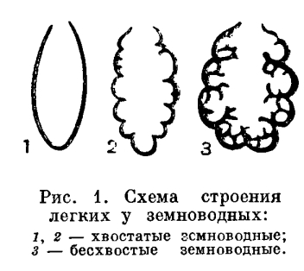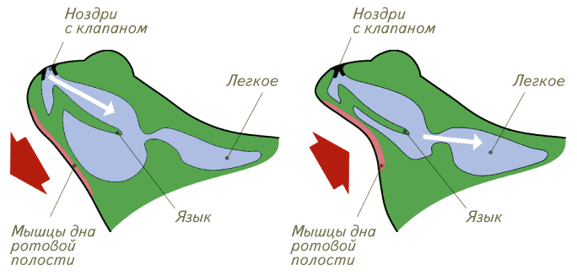

*Группа 3. Выделительная система.*

Почки получают по почечным артериям артериальную кровь из спинной аорты; большое количество венозной крови приходит в почки по воротным венам почек. Продукты белкового распада у взрослых амфибий выводятся преимущественно в виде мочевины (у личинок - в виде аммиака).

[Органы выделения](http://ru.vlab.wikia.com/wiki/%D0%9E%D1%80%D0%B3%D0%B0%D0%BD%D1%8B_%D0%B2%D1%8B%D0%B4%D0%B5%D0%BB%D0%B5%D0%BD%D0%B8%D1%8F?action=edit&redlink=1) — парные туловищные [почки](http://ru.vlab.wikia.com/wiki/%D0%9F%D0%BE%D1%87%D0%BA%D0%B0_(%D0%B0%D0%BD%D0%B0%D1%82%D0%BE%D0%BC%D0%B8%D1%8F)?action=edit&redlink=1), от которых отходят [мочеточники](http://ru.vlab.wikia.com/wiki/%D0%9C%D0%BE%D1%87%D0%B5%D1%82%D0%BE%D1%87%D0%BD%D0%B8%D0%BA?action=edit&redlink=1), открывающиеся в клоаку.В стенке клоаки имеется отверстие [мочевого пузыря](http://ru.vlab.wikia.com/wiki/%D0%9C%D0%BE%D1%87%D0%B5%D0%B2%D0%BE%D0%B9_%D0%BF%D1%83%D0%B7%D1%8B%D1%80%D1%8C?action=edit&redlink=1), в который стекает моча, попавшая в клоаку из мочеточников. В туловищных почках не происходит обратного всасывания воды. После наполнения мочевого пузыря и сокращения мышц его стенок, концентрированная моча выводится в клоаку и выбрасывается наружу. Часть продуктов обмена и большое количество влаги выделяется через кожу.

Эти особенности не позволили земноводным полностью перейти к наземному образу жизни.

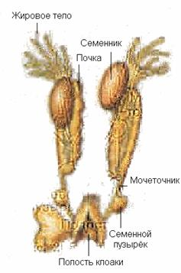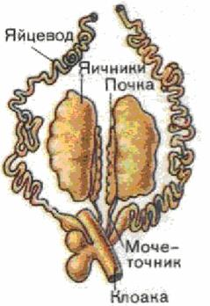

*Группа 4. Кровеносная система.*

[Кровеносная система](http://ru.vlab.wikia.com/wiki/%D0%9A%D1%80%D0%BE%D0%B2%D0%B5%D0%BD%D0%BE%D1%81%D0%BD%D0%B0%D1%8F_%D1%81%D0%B8%D1%81%D1%82%D0%B5%D0%BC%D0%B0?action=edit&redlink=1) замкнутая, [сердце](http://ru.vlab.wikia.com/wiki/%D0%A1%D0%B5%D1%80%D0%B4%D1%86%D0%B5?action=edit&redlink=1) трёхкамерное со смешиванием крови в желудочке (кроме безлёгочных саламандр, которые имеют двухкамерное сердце). Температура тела зависит от температуры окружающей среды.

Кровеносная система состоит из большого и малого кругов кровообращения.Появление второго круга связано с приобретением лёгочного дыхания.Сердце состоит из двух предсердий (в правом предсердии кровь смешанная, преимущественно венозная, а в левом — артериальная) и одного желудочка. Внутри стенки желудочка образуют складки, препятствующие смешиванию артериальной и венозной крови. Из желудочка выходит артериальный конус, снабжённый спиральным клапаном.

[Артерии](http://ru.vlab.wikia.com/wiki/%D0%90%D1%80%D1%82%D0%B5%D1%80%D0%B8%D1%8F?action=edit&redlink=1):

* кожнолёгочные артерии (несут венозную кровь к лёгким и коже)
* [сонные артерии](http://ru.vlab.wikia.com/wiki/%D0%A1%D0%BE%D0%BD%D0%BD%D0%B0%D1%8F_%D0%B0%D1%80%D1%82%D0%B5%D1%80%D0%B8%D1%8F?action=edit&redlink=1) (снабжают артериальной кровью органы головы)
* дуги [аорты](http://ru.vlab.wikia.com/wiki/%D0%90%D0%BE%D1%80%D1%82%D0%B0?action=edit&redlink=1) несут смешанную кровь к остальным органам тела.
* Малый круг — лёгочный, начинается кожно-лёгочными артериями, несущими кровь к органам дыхания (лёгким и коже); от лёгких обогащённая кислородом кровь собирается в парные лёгочные вены, впадающие в левое предсердие.

Большой круг кровообращения начинается дугами аорты и сонными артериями, которые ветвятся в органах и тканях. Венозная кровь по парным передним полым венам и непарной задней полой вене попадает в правое предсердие. Кроме того, в передние полые вены попадает окисленная кровь от кожи и поэтому кровь в правом предсердии смешанная.

В связи с тем, что органы тела снабжаются смешанной кровью, у амфибий низкий [уровень обмена веществ](http://ru.vlab.wikia.com/wiki/%D0%9C%D0%B5%D1%82%D0%B0%D0%B1%D0%BE%D0%BB%D0%B8%D0%B7%D0%BC) и поэтому они [хладнокровные животные](http://ru.vlab.wikia.com/wiki/%D0%A5%D0%BB%D0%B0%D0%B4%D0%BD%D0%BE%D0%BA%D1%80%D0%BE%D0%B2%D0%BD%D1%8B%D0%B5_%D0%B6%D0%B8%D0%B2%D0%BE%D1%82%D0%BD%D1%8B%D0%B5?action=edit&redlink=1)

.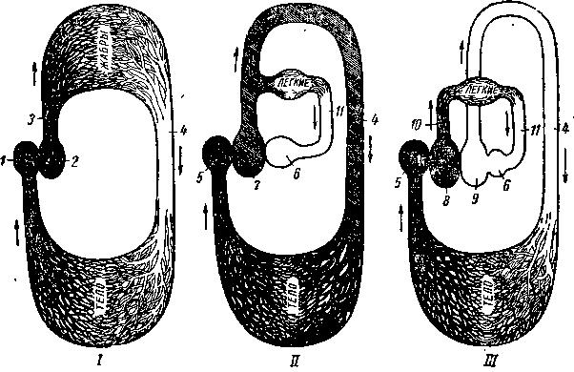 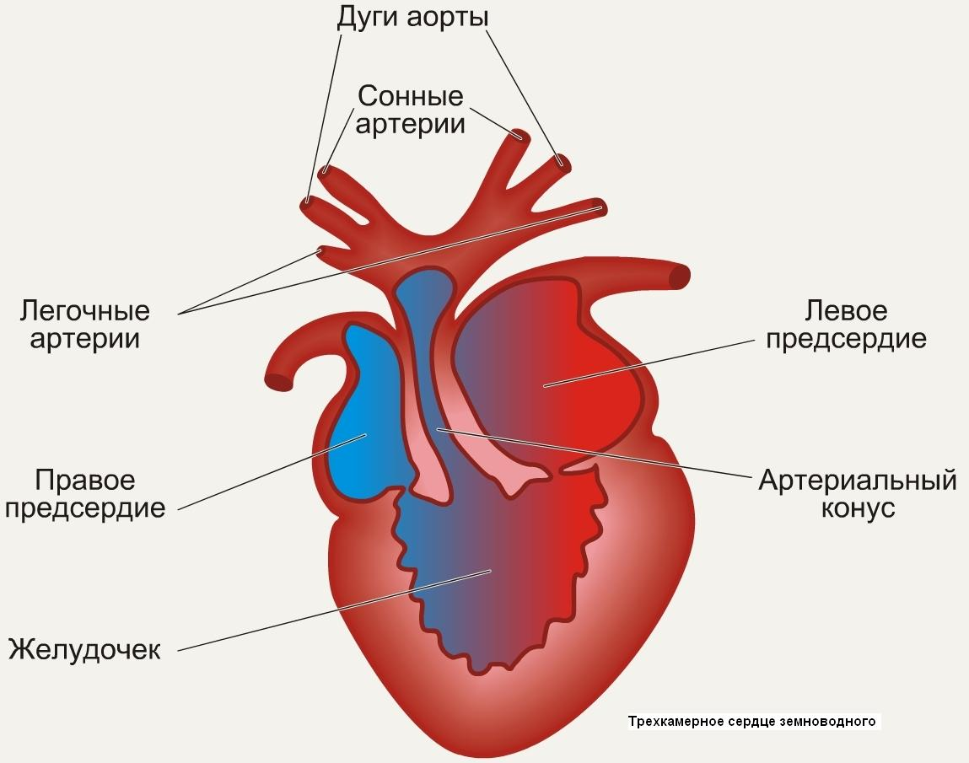

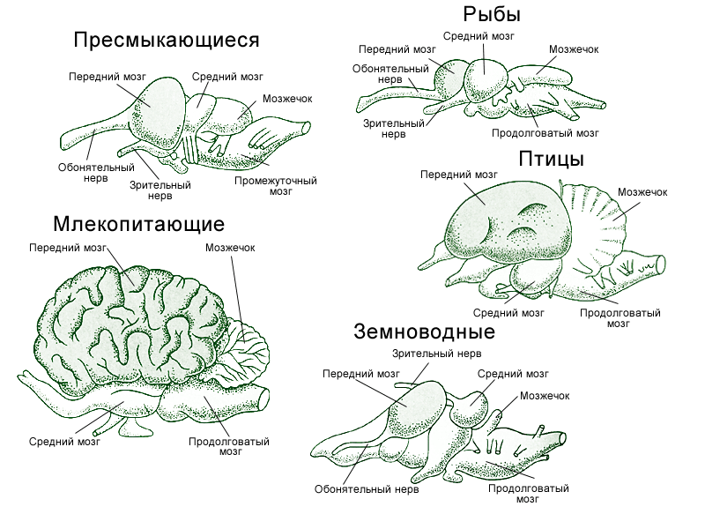**

**Нервная система**. Головной мозг земноводных отличается от мозга рыб главным образом большим развитием переднего мозга, полным разделением его полушарий и недоразвитым мозжечком, представляющим собой лишь небольшой валик из нервного вещества, прикрывающего переднюю часть IV желудочка. Развитие переднего мозга выражается не только в его увеличении и дифференцировке, но и в том, что, кроме дна боковых желудочков, их бока и крыша содержат нервное вещество, т. е. у земноводных появляется уже настоящий мозговой свод — архипаллиум (из современных рыб архипаллиум имеется у двоякодышащих). Обонятельные доли лишь слабо отграничены от полушарий. Промежуточный мозг сверху лишь слегка прикрыт соседними отделами. К крыше его прикрепляется теменной орган, а от дна отходит хорошо выраженная воронка, к которой прикрепляется гипофиз. Средний мозг хотя и представляет собой значительный отдел, но он относительно меньше, чем у рыб. Недоразвитие мозжечка, как и у двоякодышащих рыб, связано с несложностью движений тела: земноводные— вообще малоподвижные животные, у тех же из них, которые подобно лягушкам могут совершать быстрые движения, они ограничиваются прыжками, т. е. движениями очень простыми. От головного мозга, как и у костистых рыб, отходят только 10 пар головных нервов; XII пара (подъязычный нерв) отходит за пределами черепной коробки, а XI пара (добавочный нерв) вообще не развита.

С переходом позвоночных к наземному существованию произошло перераспределение удельной роли осн. отделов Г. м. У земноводных задний мозг занимает незначительный, объём, а средний и особенно передний мозг существенно увеличиваются; у земноводных в составе среднего мозга отчётливо выделяется двухолмие, передний мозг дифференцируется на промежуточный и два симметричных полушария конечного мозга, последний в основном ешё обонятельный, но уже начинает выполнять функции сенсомоторной координации.

Покровы земноводных, функционирующие как дополнительный орган дыхания, отличаются в связи с этим рядом особенностей. Кожа у земноводных голая, что способствует свободному газообмену в кровеносных сосудах, образующих в ней густую сеть. Так как обмен газами между организмом и средой идет только через водную пленку, кожа земноводных постоянно увлажняется слизью, вырабатываемой многочисленными железами. Кроме слизистых, в коже земноводных помещаются еще и ядовитые железы, секрет которых защищает животное от врагов и различных микроорганизмов, для которых влажная кожа земноводных могла бы служить отличным белковым субстратом. С развитием наземного органа дыхания тесно связана и перестройка системы кровообращения. Сердце земноводных состоит из двух вполне обособленных предсердий, общего желудочка и артериального конуса, от которого отходит общий ствол аорты, разделяющийся затем на три пары артериальных сосудов. Передние из них — сонные артерии — несут кровь к голове. Следующие за ними сосуды носят название системных дуг аорты. Правая и левая дуги аорты, отсылая каждая по мощной артерии к передним конечностям, соединяются ниже сердца в непарную спинную аорту. Последняя тянется вдоль позвоночника, отсылая от себя артерии к различным органам. От общего ствола аорты отходят также легочно-кожные артерии, несущие кровь к легким и коже. Венозная кровь от передних отделов тела собирается в парные передние полые вены, куда открываются также очень характерные для земноводных большие кожные вены, несущие артериальную кровь от кожи. Передние полые вены, как и непарная задняя полая вена, впадают в правое предсердие. В заднюю полую вену собирается кровь из задних отделов тела. Она принимает в себя и печеночную вену, собирающую кровь от кишечника. Наконец, в левое предсердие впадает общая легочная вена, образующаяся при слиянии парных легочных вен. Следовательно, в отличие от рыб, у земноводных возникает типичный для всех наземных позвоночных второй круг кровообращения, по которому кровь из сердца по легочным артериям поступает в легкие и возвращается в него по легочной вене. При одном круге кровообращения у рыб в сердце попадает только венозная кровь, а у наземных позвоночных и венозная и артериальная. В связи с этим возникает разделение сердца на два отдела: правый — венозный и левый — артериальный. У земноводных это разделение лишь частичное и выражается в существовании двух предсердий. Однако уже в правом предсердии кровь смешивается, так как верхние полые вены приносят в него не только венозную кровь, но и идущую по кожным венам артериальную. В желудочке к этой смешанной крови добавляется еще порция артериальной крови из левого предсердия. Разделение желудочка при таком кровообращении сделало бы бесцельным кожное дыхание, так как артериальная кровь из кожных вен поступала бы тогда только в легкие. Отсутствие перегородки в желудочке приобретает исключительно важную роль тогда, когда животное находится под водой и дышит только кожей. Не менее существенное преобразование в кровеносной системе земноводных состоит в том, что в связи с исчезновением жаберного дыхания артерии жаберных дуг изменяются и приобретают новую функцию. Как показывает эмбриональное развитие земноводных, их легочные артерии формируются за счет артерий четвертой жаберной дуги, артерия третьей жаберной дуги у взрослых бесхвостых земноводных исчезает, из второй — развиваются дуги аорты, а из первой — сонные артерии. Передние и задние кардинальные вены, свойственные рыбам, остаются еще у некоторых хвостатых земноводных, а у бесхвостых их целиком заменяют типичные для наземных позвоночных передняя и задняя полые вены.

|  |  |  |  |  |  |
| --- | --- | --- | --- | --- | --- |
| Номер группы | Содержательная часть (1-5 баллов) | Презентация (1-5 баллов) | Использование доп. материала (1-3 балла) | Некорректное поведение (1-3 балла) | Отсутствие штрафа (2 балла) |
|  |  |  |  |  |  |
|  |  |  |  |  |  |
|  |  |  |  |  |  |
|  |  |  |  |  |  |